实验一：软件界面设计工具

实验内容：
（1）设计工具，Visio，Axure，磨刀（modao.cc）等 https://modao.cc/welcome?utm_source=higheredu
（2）绘制特定软件界面
（3）设计软件界面

实验内容（1，2可选其一，3必做，图可以参考自己手机、电脑上的图）
1．利用Microsoft Office系列中的Visio设计一个向导界面.
（1）要求绘制WinRAR中的工作界面；
（2）要求绘制WinRAR中【选项--设置--常规】界面，将每个界面中的元素进行组合（可以整体移动）；
（3）要求绘制WinRAR中【选项--设置—集成】界面，将每个界面中的元素进行组合（可以整体移动）；
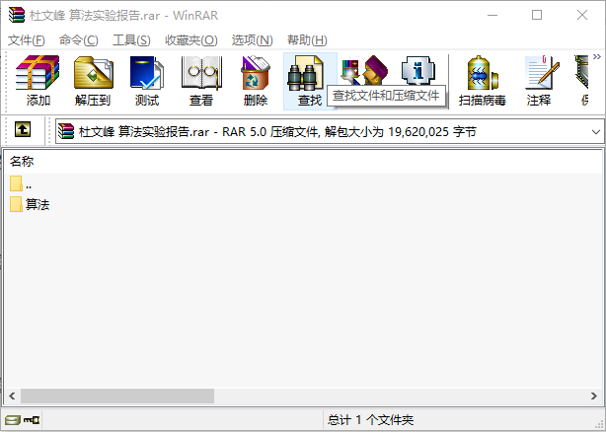 | 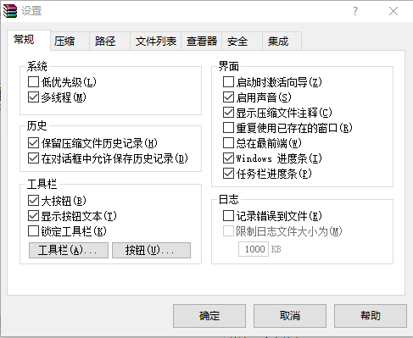 | 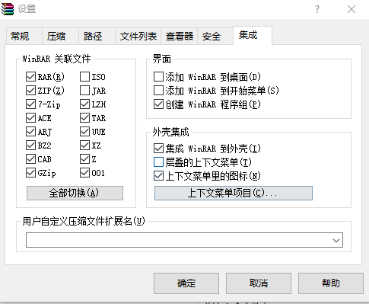
2．利用磨刀或者Axure，绘制移动客户端界面
（1）绘制微信中的“我”界面
（2）绘制微信中的“钱包”界面
（3）绘制微信小程序中的“美团外卖”首页界面
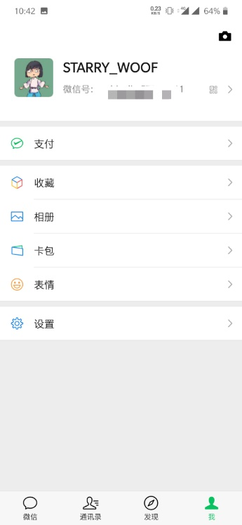 | 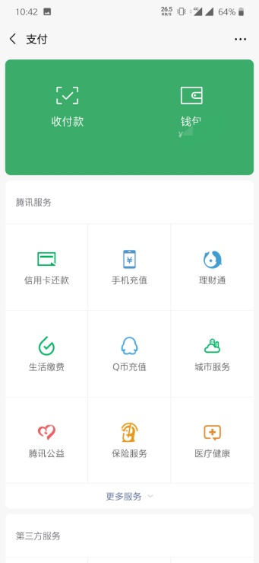 | 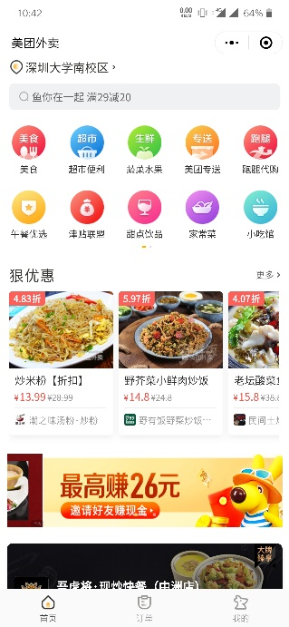
注意画图过程中，请注意各个元素的层次关系。

3．综合设计题：结合你对软件使用的认识，完成一个软件界面的设计（例如聊天界面、拍照处理界面等）
（1）写出软件功能的综述描述
（2）结合软件综述的内容，设计一个能够实现该软件的软件界面。
（3）要求将功能描述写入到实验报告中，并将实现的软件界面贴到实验报告中

请大家按照指定的软件工程实验报告模板，高质量的完成实验报告内容。

